Задание №1.8

А - сложение слова "математика"

Для нахождения вероятности того, что из данных букв сложиться слово "математика", используем классическую формулу вероятности:
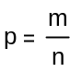
Поскольку, данные события взаимозависимые, то общая вероятность будет равняться произведению вероятностей:
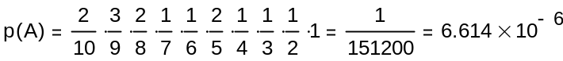

Задание №2.7

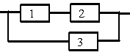
A₁ - отказ 1 элемента
A₂ - отказ 2 элемента
A₃ - отказ 3 элемента
B - сигнал прошел с входа на выход
C - сигнал прошел по ветви 1-2

Вероятности отказа элементов:
p₁=p(A₁)=0.1
p₂=p(A₂)=0.2
p₃=p(A₃)=0.3

Вероятности работы элементов:
q₁=1-p₁=1-0.1=0.9
q₂=1-p₂=1-0.2=0.8
q₃=1-p₃=1-0.3=0.7

Определим вероятность события C, используя формулу:
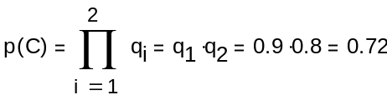
Определим вероятность события B:
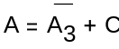

Задание №3.31

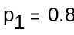 - вероятность обнаружения цели первым локатором
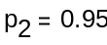 - вероятность обнаружения цели вторым локатором
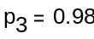 - вероятность обнаружения цели третьим локатором
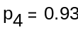 - вероятность обнаружения цели четвертым локатором
H1 - включили 1 и 2 локатор
H2 - включили 1 и 3 локатор
H3 - включили 1 и 4 локатор
H4 - включили 2 и 3 локатор
H5 - включили 2 и 4 локатор
H6 - включили 3 и 4 локатор
A - цель обнаружена
Определим вероятности событий Hi:
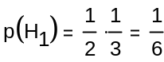
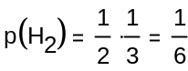
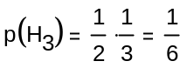
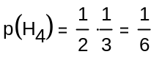
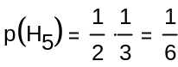
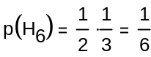
Определим вероятности событий A/Hi:
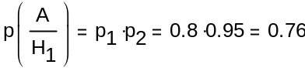
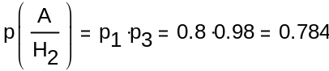
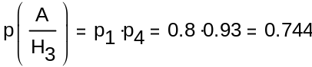
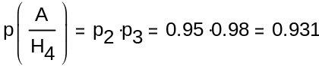
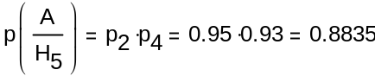
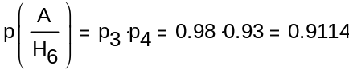
Используя формулу полной вероятности, определим вероятность события A:
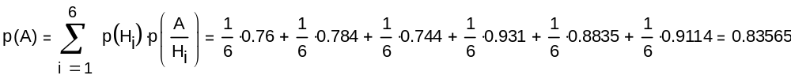

Задание №4.34

A - изготовление продукции высшего сорта
p(A)=0.8
q(A)=1-p(A)=1-0.8=0.2
m0=250 - наивероятнейшее число изделий высшего сорта
Для определения того, сколько необходимо изготовить изделий высшего сорта, воспользуемся формулой:
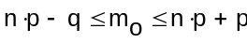
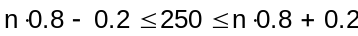
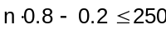
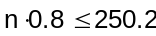
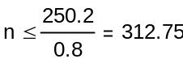
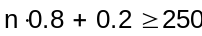
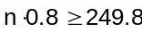
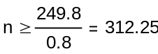
Значит, необходимо изготовить 313 изделий.

Задание №5.33

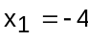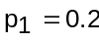
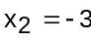
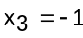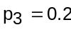
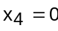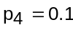
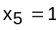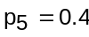
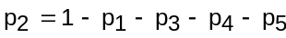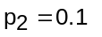
Вычислим математическое ожидание нашей дискретной величины:
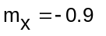
Теперь найдем дисперсию нашей дискретной величины:
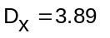
Рассчитаем график функции распределения F(x):
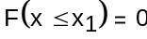
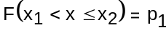
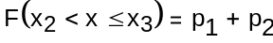
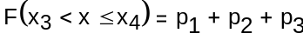
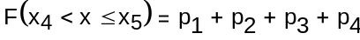
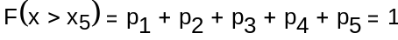

Теперь построим график функции распределения F(x):
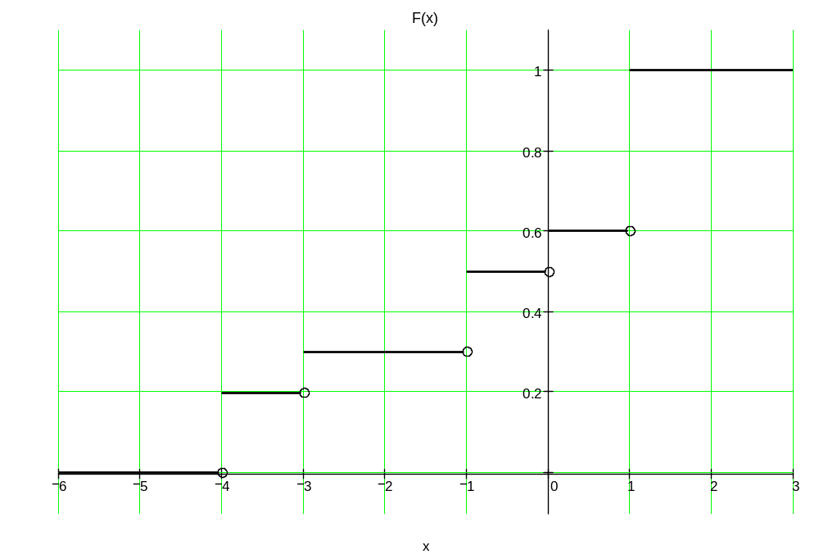

Задание №6.11

Начальные данные:
Случайная величина X задана плотностью вероятности:
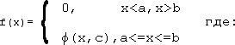
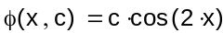
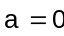
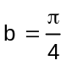
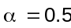
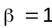
Определим сначала константу "c". Для этого воспользуемся условием нормировки:
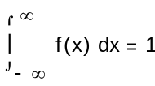
Поскольку наша функция существует не на всей области, а только в интервале [a,b], то условие нормировки в данном случае записывается так:
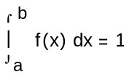
Подставим наши начальные данные и найдем константу "c":
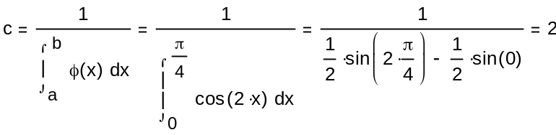
Теперь найдем математическое ожидание:
Дисперсия нашей непрерывной величины X равна:
Теперь найдем функцию распределения величины X:
У нас имеется 3 интервала:
1)<a
2)[a,b]
3)>b
На первом интервале функция плотности вероятности не существует, поэтому она равна 0, значит и функция распределения на этом интервале тоже равна 0.
На втором интервале функция распределения изменяется по некоторому закону, увеличиваясь от 0 до 1.
На третьем интервале функция распределения не изменяется и остается равной 1.
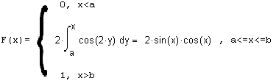
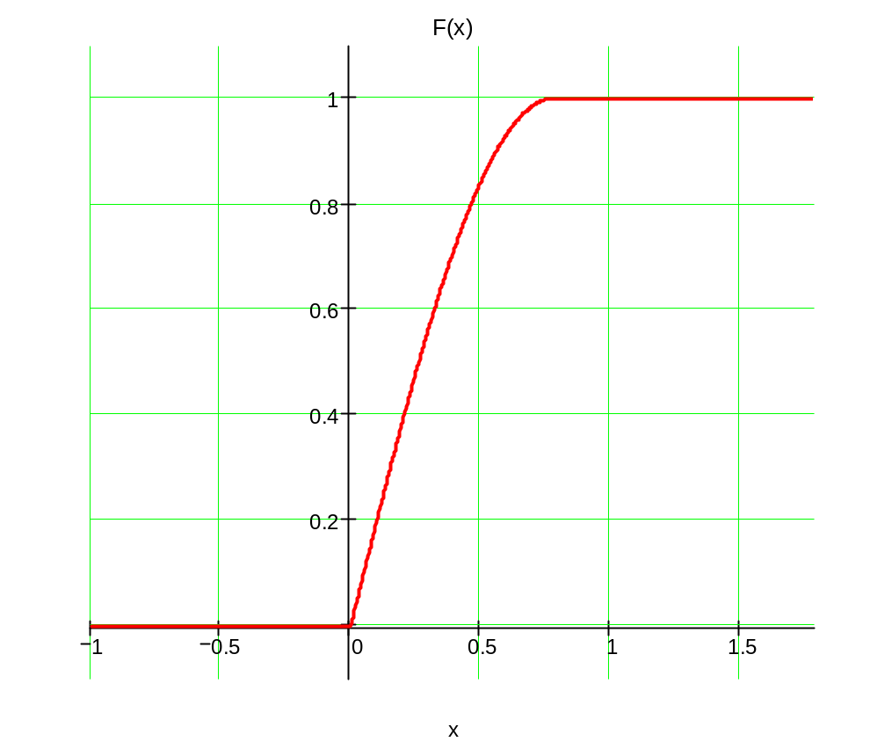
Осталось найти вероятность попадания величины X в интервал [α,β]:
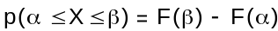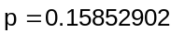

Задание №7.5

Начальные данные:
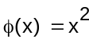
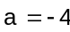
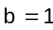
Построим график случайной величины Y=φ(x):
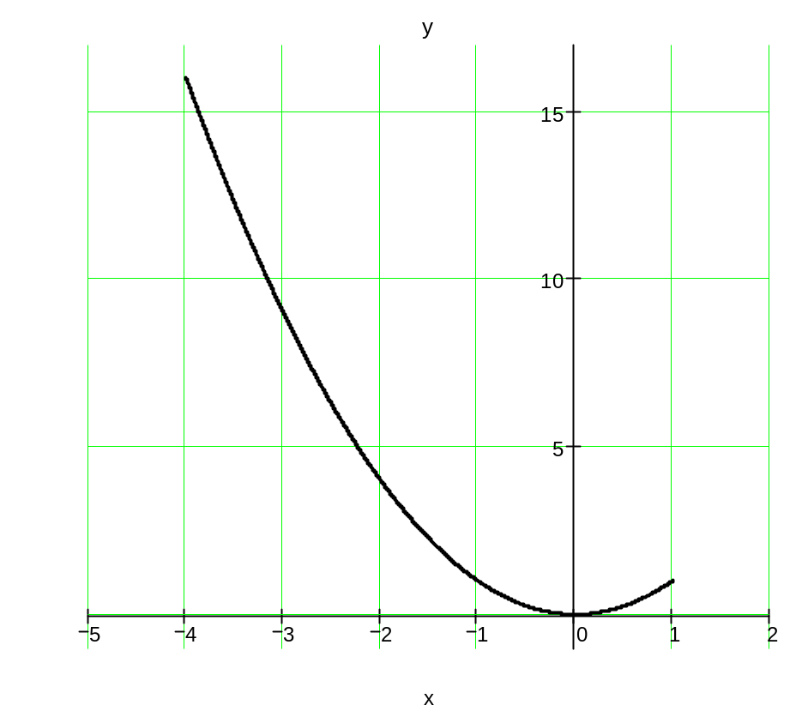
Поскольку величина X равномерно распределена на промежутке [a;b], то ее плотность вероятности равна:
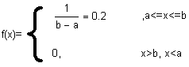
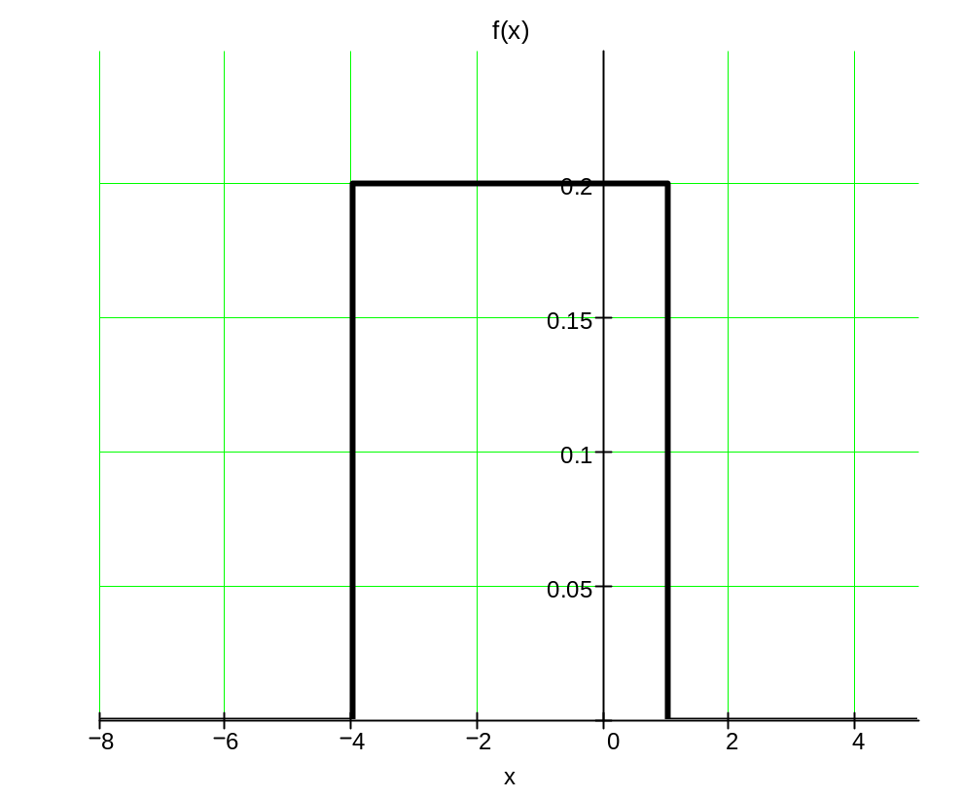
Определим обратные функции Y=ψ(y) на интервале [0;1):
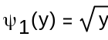
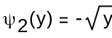
Определим обратные функции Y=ψ(y) на интервале [1;16]:
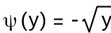
Плотность вероятности величины y равна:
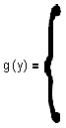
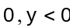
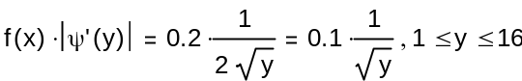
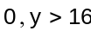

Задание №8.32

Начальные данные:
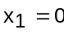
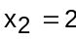
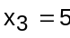
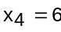
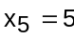
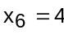
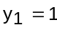
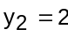
Построим нашу фигуру:
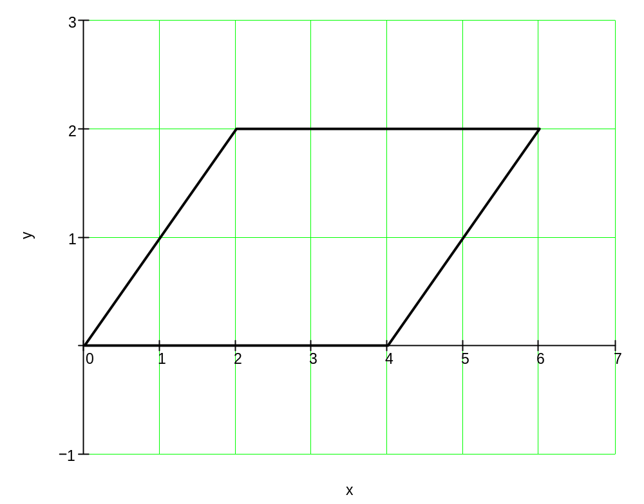
Поскольку двумерная плотность вероятности f(x,y) одинакова для любой точки нашей области и равна константе "C", то найдем эту константу, используя условие нормировки:
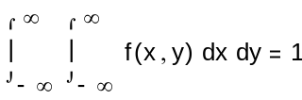
Однако стоит учесть то, что эта формула условия нормировки для случая, когда функция определена на всей области. В нашем случае функция ограничена, поэтому условие нормировки запишется так:
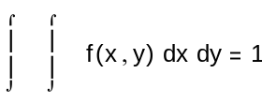
D
, где D - наша область
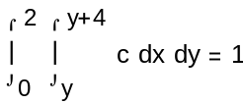
Найдем недостающий параметр "c":
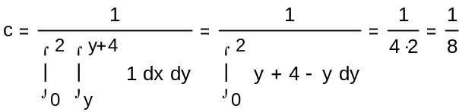
Для того чтобы высчитать коэффициент корреляции между величинами X и Y, необходимо до этого высчитать их математические ожидания, затем дисперсии, а потом уже и сам коэффициент.
Высчитаем математические ожидания наших величин:
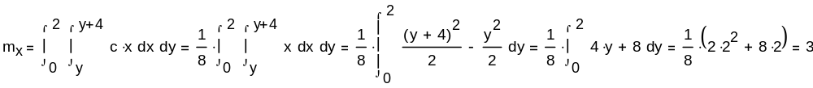
Теперь найдем дисперсии X и Y:
Определяем корреляционный момент:
Теперь найдем необходимый коэффициент корреляции:
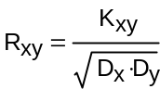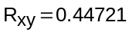

Задание №9.10

Исходные данные:
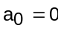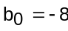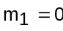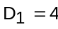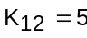
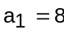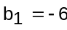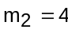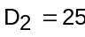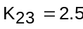
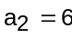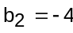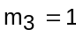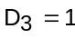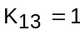
Решение:
Математическое ожидание величины U:
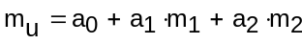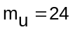
Математическое ожидание величины V:
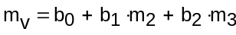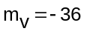
Дисперсия величины U:
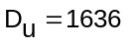
Дисперсия величины V:
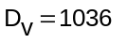
Математическое ожидание между величинами U и V:
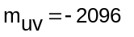
Корреляционный момент между величинами U и V:
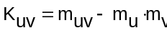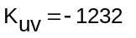
Коэффициент корреляции между величинами U и V:
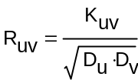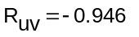
Математическое ожидание величины x22:
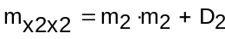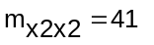
Математическое ожидание величины x1.x2:
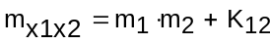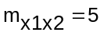
Математическое ожидание величины x1.x3:
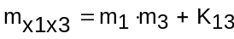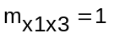
Математическое ожидание величины x2.x3:
